EJERCICIOS: CONDICIONALES SIMPLES Y CONDICIONALES MÚLTIPLES

Ejercicio #1: APROBADO O REPROBADO
Se pide leer tres notas de un alumno. Obtener su nota en un rango de 1 al 10 y enviar un mensaje donde diga si el alumno aprobó o reprobó el curso (tomar en cuenta que si obtiene 6 o más aprueba, de lo contrario no)
Exprese el algoritmo usando Pseudocódigo y diagrama de flujos.
PSEUDOCODIGO
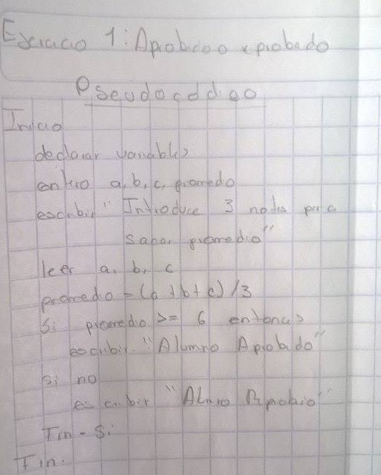
DIAGRAMA DE FLUJO
